Муниципальное дошкольное образовательное бюджетное учреждение
детский сад №44 муниципального образования Кореновский район

СЦЕНАРИЙ
торжественной линейки, посвященной открытию месячника
оборонно-массовой и военно-патриотической работы

Подготовила воспитатель:
Бескровная Ирина Григорьевна

ст.Платнировская
2020г.

звучит песня «Алёша»

Ведущий :Из чистых-чистых поднебесных далей
На внуков и на правнуков глядят
Те, кто за нас бесстрашно воевали
Во имя мира, жизни не щадя.
Ведущий : Каких нечеловеческих усилий
Потребовала Родина от них!
Как беспощадно пули их косили
Всех без разбора – старых, молодых…
Ведущий :Далекие военные страницы
Нам открывает жизнь из года в год,
И мы с тобой обязаны гордиться
Тем подвигом, что совершил народ!
Ведущий :Торжественная линейка, посвященная открытию месячника оборонно-массовой и военно-патриотической работы под девизом «Воинский долг-честь и судьба !» обьявляю открытой.

Звучат гимны

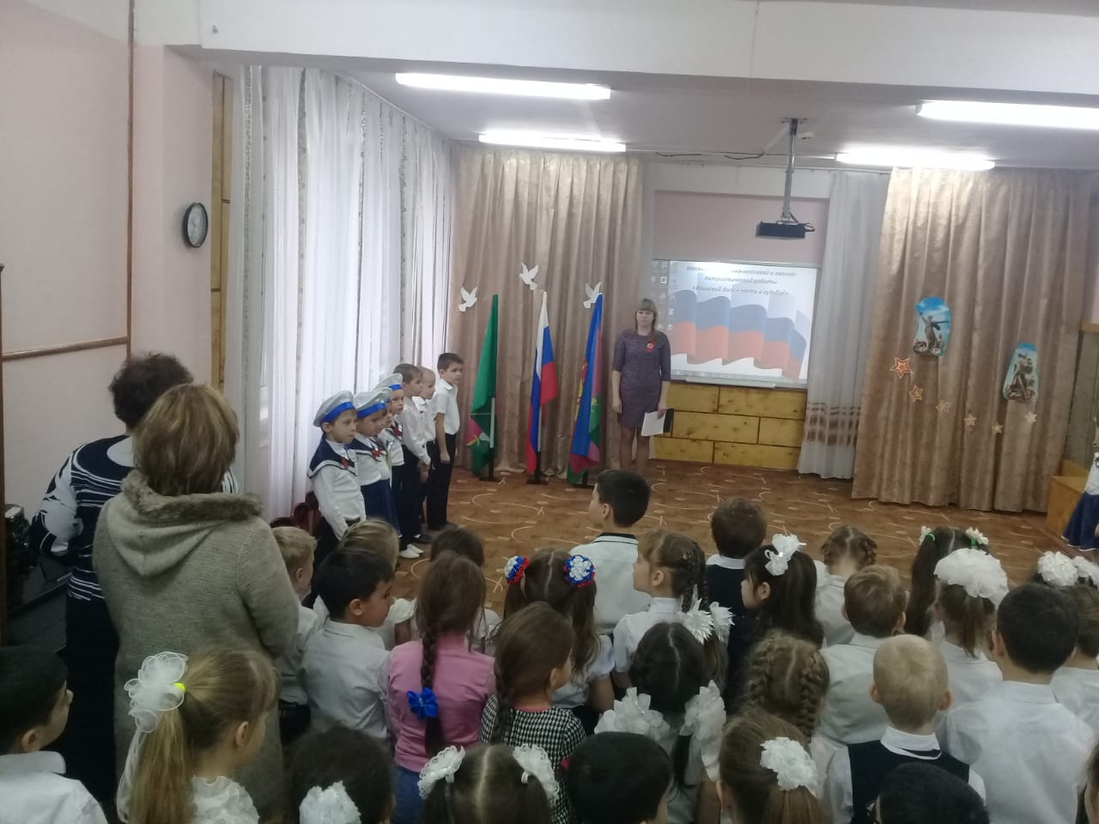
Ведущий :Слово предоставляется заведующему МДОБУ Комендант Юлии Яковлевне.
Ведущий :У каждого народа есть свои заветные страницы истории, свои героические имена, которые никогда не будут забыты. В историю нашей страны навечно вписаны дни воинских побед, в которых российские войска снискали почет и благодарную память потомков.
Ведущий :Как белые птицы года пролетели.
Но память не скрылась во мгле!
Она, как и прежде, в солдатской шинели.
Шагает по русской земле.
Ведущий :На долю русской, советской и российской армии выпадали великие испытания на твердость, прочность и выдержку.
Музыка фоном «Вставай страна огромная…»
Ведущий :Великая Отечественная война, начавшаяся 22 июня 1941 года шла 4 года – это 1418 дней, 34 тысячи часов. Долгие 4 года наши деды и прадеды боролись за освобождение родины от фашизма.
Ведущий :В ходе Великой Отечественной войны наша армия сражалась в шести гигантских битвах, провела около 40 крупных наступательных операций.
Ведущий : Битва под Москвой
Ведущий :Битва за Ленинград
Ведущий: Сталинградская битва
Ведущий :Битва за Кавказ
Ведущий : Курская битва
Ведущий : Битва за Днепр
(слайды с изображением боевых сражений)
Ведущий1:Во время Великой Отечественной войны погибли более 27 миллионов человек. Если по каждому погибшему в стране объявить минуту молчания, страна будет молчать более 40 лет.
Песня…………
Видеоролик «Афганистан»
Ведущий :Выполнение интернационального долга в Афганистане. Война продолжалась с декабря 1979 года по февраль 1989 года.
Ведущий :В этом году мы отмечаем 25-летие вывода советских войск с территории Афганистана. За 10 лет афганской войны военную службу на территории Афганистана прошли 620 тысяч советских граждан.
Ведущий :Всего в боевых действиях Афганистана погибло более 40 тысяч военнослужащих, число раненых составило почти до 90 тысяч.
Продолжение видеоролика «Афганистан»
Ведущий :Утро 11 декабря 1994 года. В этот день началась Первая чеченская война. Она имеет разные названия и никогда не именовалась войной официально.
Ведущий :Называемая как угодно – боевые действия, антитеррористическая операция, она уносила тысячи жизней молодых ребят, ушедших выполнять свой Долг.
Ведущий:Всего в Чечне число убитых составляет более 4,5 тысяч человек, в том числе 156 наших земляков кубанцев. Среди них 6-ым присвоено звание Герой России посмертно.
Ведущий :Ежегодно 9 декабря наша страна отмечает День Героев Отечества. Эта памятная дата была установлена в 2007 году и выбрана не случайно.
Ведущий :До 1917 года этот день был посвящен чествованию заслуг георгиевских кавалеров. В настоящее время страна чествует Героев Советского Союза, кавалеров ордена Святого Георгия и ордена Славы, Героев Социалистического труда, Героев Российской Федерации.
Ведущий : На нашем мероприятии присутствуют почетные гости ,слово предоставляется старшине первой степени Черноморского флота Кравцову Владимиру Павловичу.
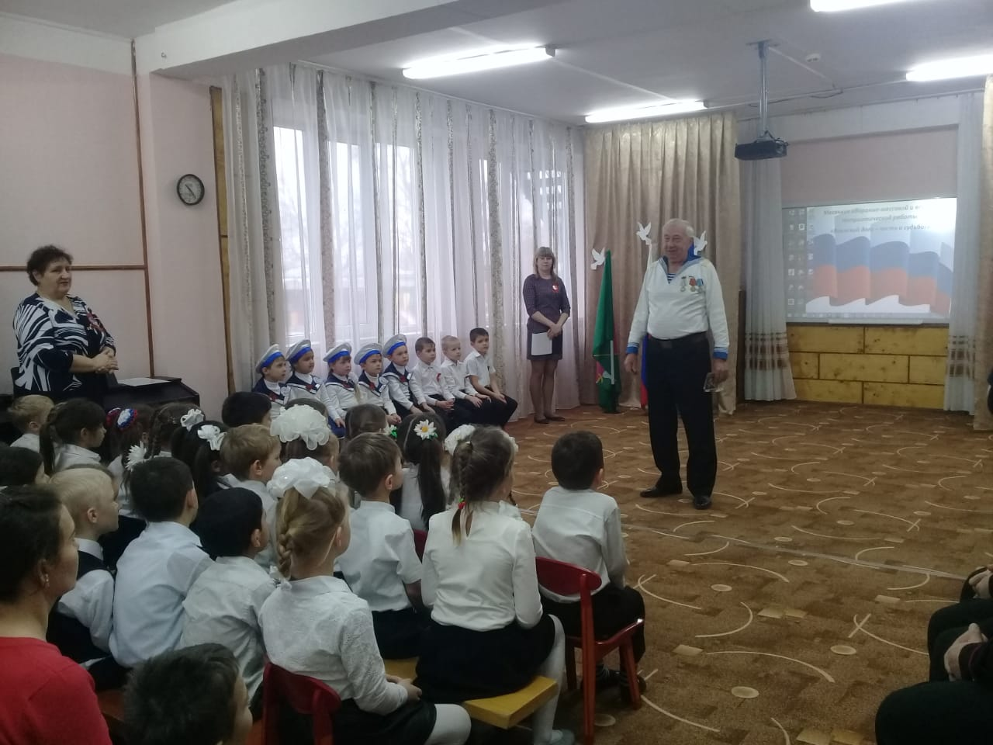

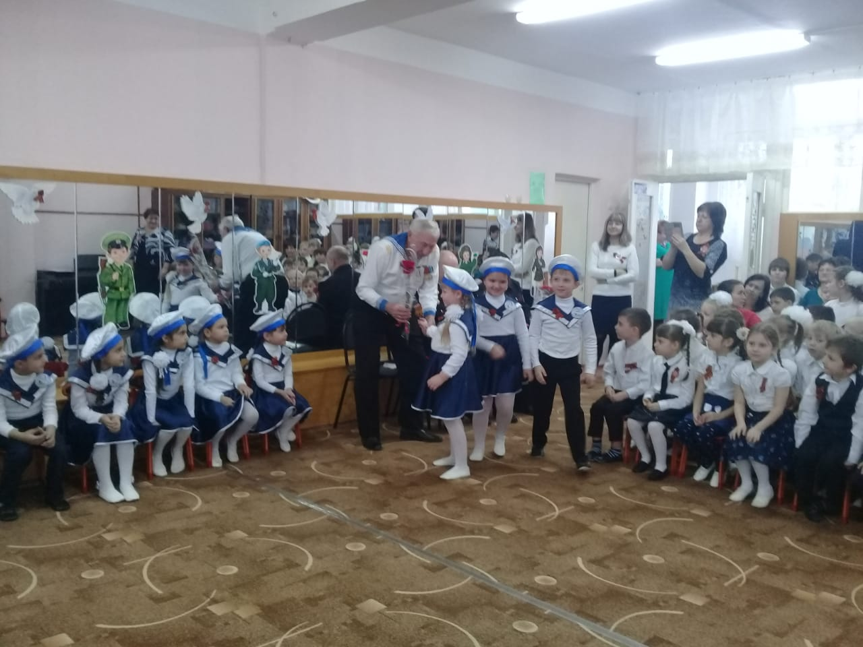
Ведущий :Бой завершен, кругом разгром.
Мир рухнул. Тишина и слезы.
Что будет здесь когда-нибудь потом?
Молчат убитые березы.
Ведущий :Тише…Тише…
Минутой молчанья память погибших почтим…
В суровых боях они пали на фронте,
Годы! Их светлую память, не троньте,
Это они для нас сберегли
Щедрость и ласку родимой земли!
Тише, ребята, минутой молчанья память погибших почтим!
Звучит минута молчания
(слайд с изображением Вечного огня)
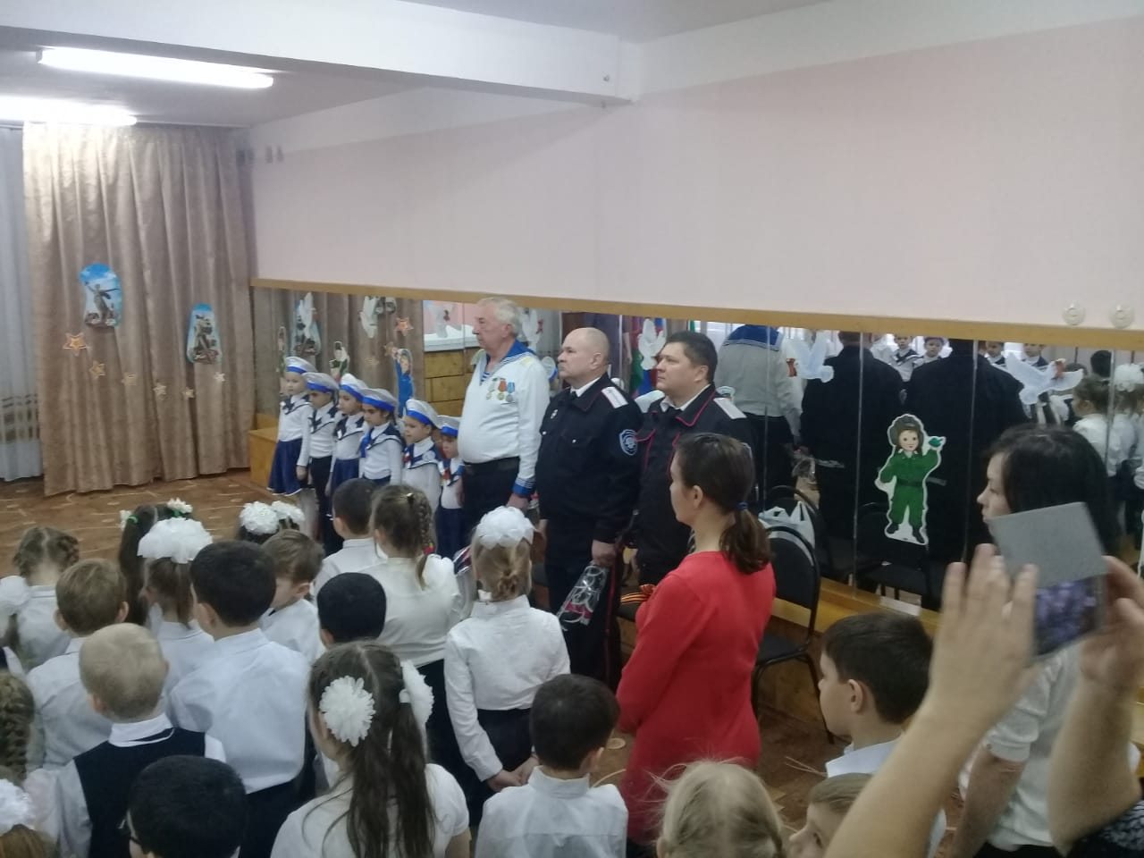
Ведущий :Война закончилась. Но память поколений,
Как фронтовая дружба, вечна и тверда.
Нас никогда, никто не ставил на колени
И не поставит ни за что и никогда!
песня «Тучи в голубом… »
Ведущий :Торжественная линейка, посвященная открытию месячника оборонно-массовой и военно-патриотической работы, объявляется закрытой.
